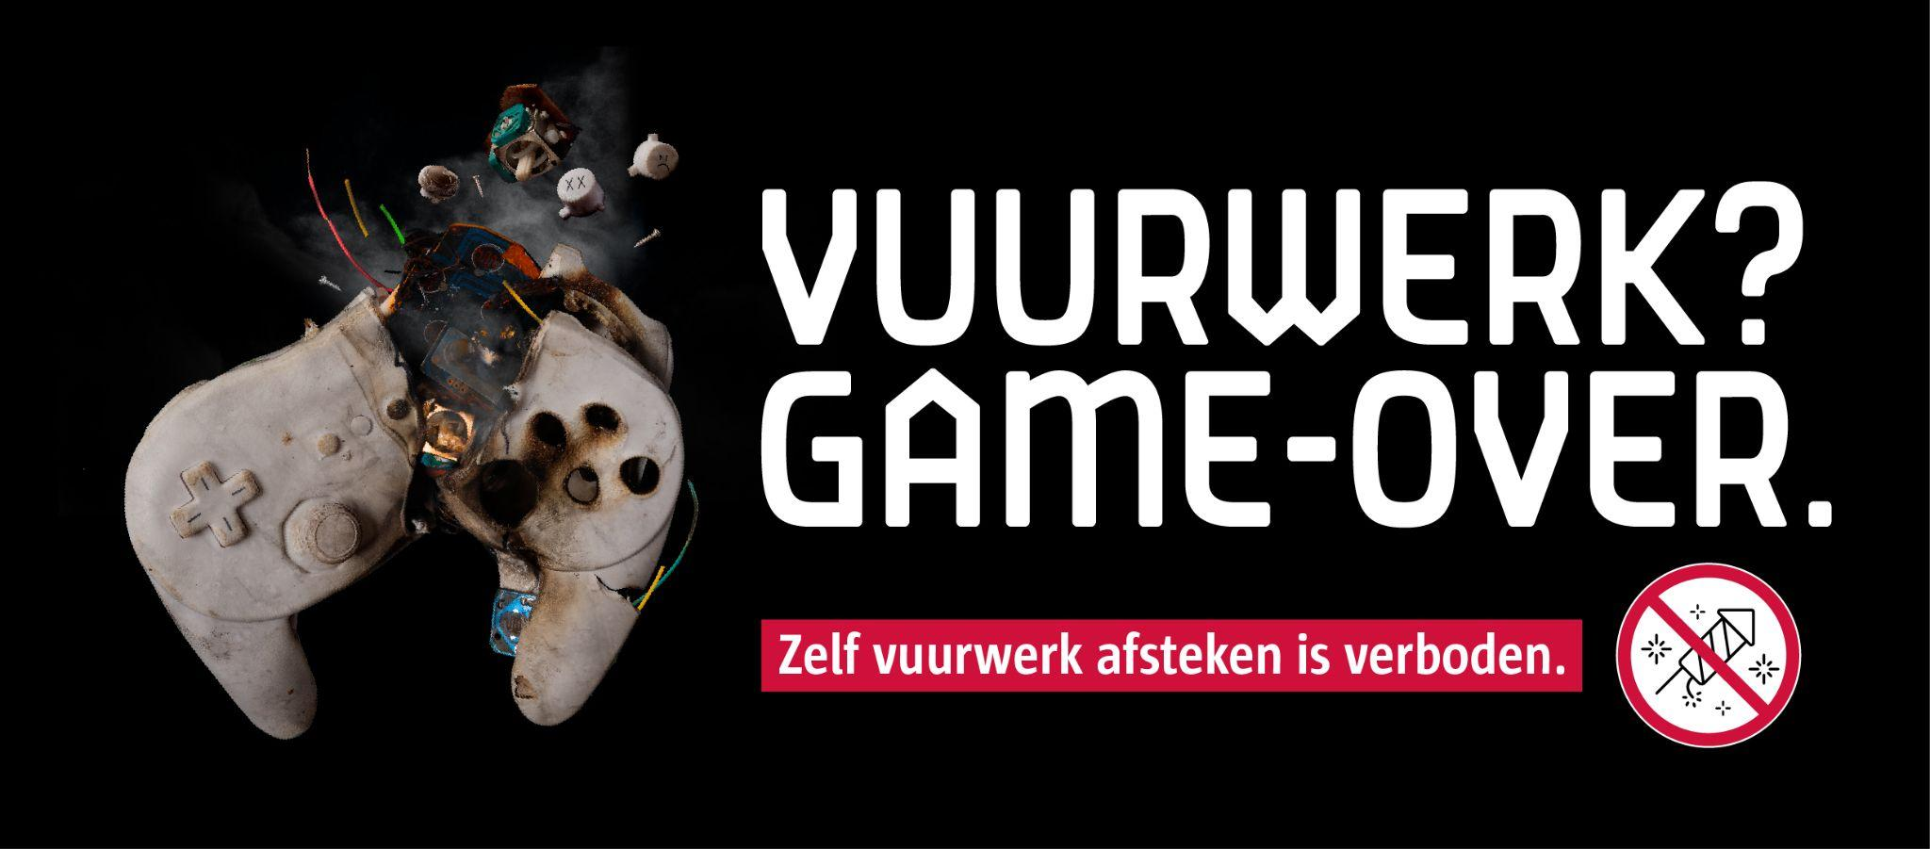

Zelf vuurwerk afsteken is verboden in Wijnegem.
Je kan een boete krijgen van 350 euro.

Waarom?

- Vuurwerk is gevaarlijk voor jezelf en anderen in je buurt.
Je kan gewond raken of anderen verwonden.
- Vuurwerk kan brand veroorzaken.
Mag je vuurwerk hebben?
- Neen. Minderjarigen mogen geen vuurwerk bezitten.
- Om het even welk vuurwerk afsteken of knal- en rookbussen laten ontploffen op het openbaar domein (straat of plein) op plaatsen die grenzen aan de openbare weg, of op binnenpleinen is verboden. Tenzij je een schriftelijke toelating hebt van de burgemeester.
Boete
Wie vuurwerk afsteekt, krijgt een GAS-boete van 350 euro.

